오픈소스SW개발도구활용

기본과제4

20185309

황명원

이번 과제에서는 깃허브를 다루어 보는 것을 작성할 것입니다

우선 깃허브 계정을 생성해 보겠습니다.

(생성할려 했으나 저는 기존 교수님이 깃허브를 쓰시는 분이 계셔서 그 계정으로 진행해 보겠습니다.)

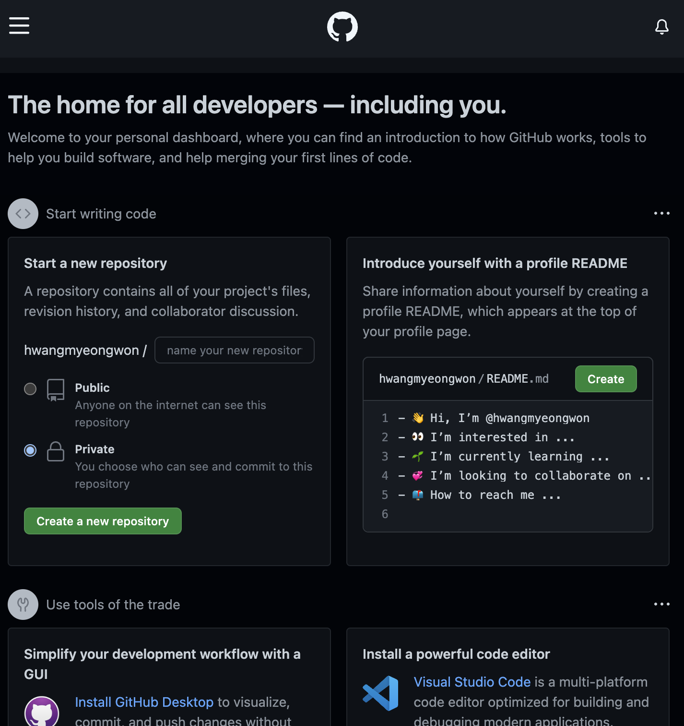

생성이 다된 모습입니다.

위 사진에서 “create a new repository”를 눌러 repository를 생성해 보겠습니다.

이제 접속 토큰을 설정해 보겠습니다. (나중에 터미널에서 접속하기 위함 입니다)

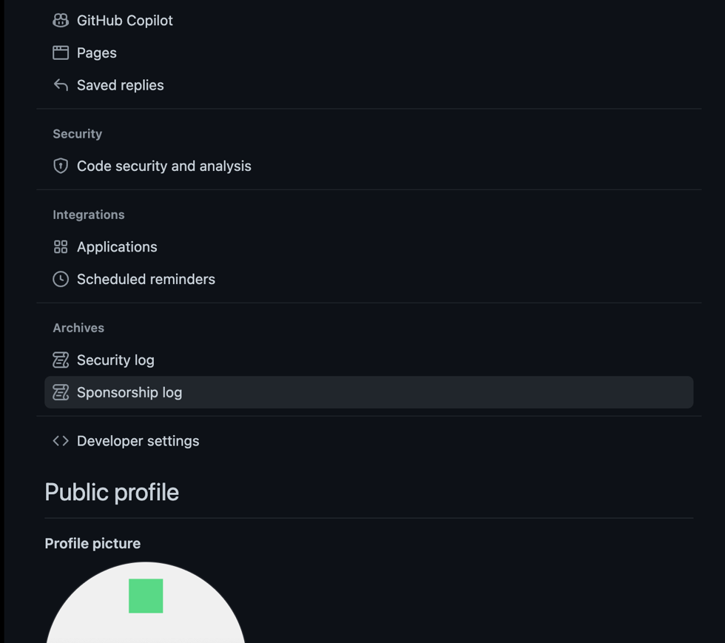

위 사진에서 Developer settings를 눌러 들어갑니다.

토큰에 대한 설명을 적고 토큰 유효기간을 30일로 잡습니다(실습한 날짜 기준 30일).

접속 범위를 repo로 설정합니다

생성 하고 나서 위에 토큰을 복사해 제 메모장에 따로 붙여 넣기를 해보겠습니다.

이제 git clone을 통해 터미널에서 복제 할것이므로 밑에 사진의 나와있는 주소를 복사 하겠습니다.

아이디는 제가 깃허브에서 설정했던 아이디로 적었고 밑에 패스워드 부분은 기존에 복사해놨던 토큰을 붙여 넣어줍니다.



저의 깃허브 정보가 담겨져있는 파일이 생성되었음을 ls 명령어를 통해 확인할수 있습니다.

깃허브 정보가 담겨져있는 파일로 이동해보고 ls를 해보니 정상적으로 잘 생성됬음을 확인할수 있었고 .git 이라는 디렉토리도 확인할수 있었습니다.

그다음 README.md 파일을 생성하고 작성해 보겠습니다.

입력한 내용은 제이름과 학번이 들어가도록 만들었습니다.



잘 생성됬는지 ls -l 명령어로 확인 했습니다.

보시다시피 잘 생성된것을 확인할수 있었습니다.

이제 git add . 명령어로 현재 디렉토리에 있는 모든 파일을 stage 단계로 올려보겠습니다. 그리고 git commit -m “message” 명령어로 stage 단계에 있는 파일들에 대해 커밋을 생성해 보겠습니다.

그리고 제가 만들 웹사이트에 바로 보내줄수 있도록 git push 명령어를 통해 main 브렌치를 원격 저장소에 전송하겠습니다.

잘 전송된것을 확인할수 있습니다.

이번엔 터미널에서 사이트로가 아닌 반대로 사이트에서 README 파일을 수정하여 터미널에서도 확인해 보겠습니다.

우선 사이트안에서 README파일을 수정해보겠습니다.

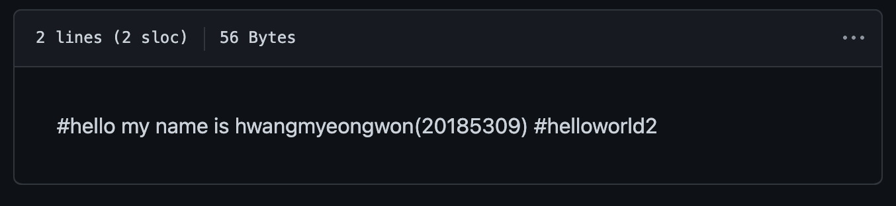

#helloworld2를 추가했습니다.



사이트에서 수정하자마자 확인해보니 터미널에선 수정된 데이터가 있지 않음을 알았습니다.

이제 git pull 명령어로 수정된 정보를 가져오겠습니다.

수정된 정보가 가져와진것을 확인 할 수 있습니다.

한번 새로운 파일을 터미널에서 생성해 보겠습니다.

생성할 파일은 index.html 입니다.





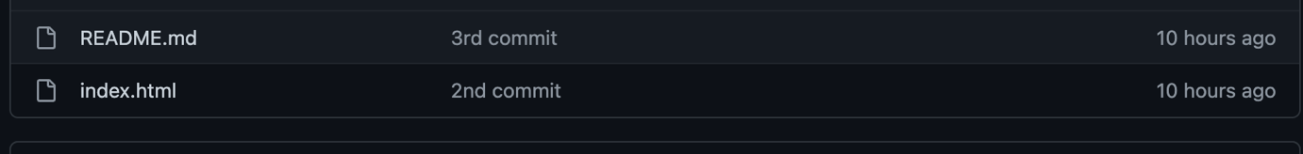

Index.html 파일이 정상적으로 옮겨진걸 확인할수 있습니다.

이제 git resume 를 이용하며 테마를 포크하여 저만의 이력서를 나타내는 사이트를 만들어 보겠습니다.

https://github.com/sproogen/modern-resume-theme

위 링크로 들어가 포크 버튼을 눌러 테마를 가져옵니다.

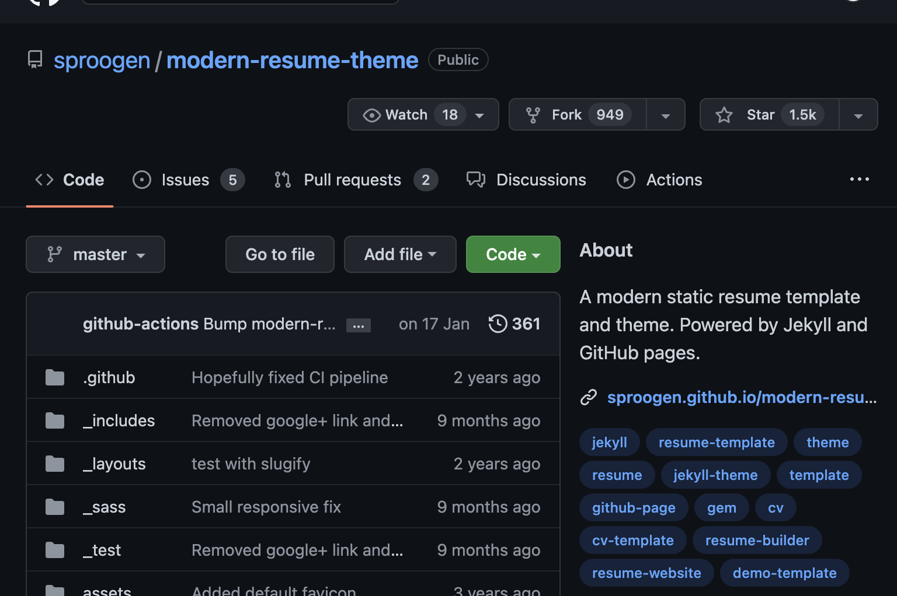

들어가서 repository에 새로 추가할 이름을 만듭니다.

만들고 나서 제 터미널에 접속해보겠습니다.



저의 간단한 개인정보를 _config.yml 파일에서 수정하겠습니다.

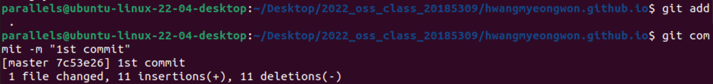

만든 정보를 사이트로 보내고 제 사이트를 수정하여 꾸미면 저만의 깃허브 사이트가 완성됩니다.

이번 기회로 깃허브를 사용해보았고 나중에 취업할때 이력서 처럼 쓸수 있다고 들었습니다. 프로젝트를 더하고 다음학기에 캡스톤 프로젝트를 완성한다면 깃허브에 저장하여 저만의 이력서를 채우고 쓰고싶습니다. 지금 저에게 있어서 좋은것을 배운 느낌입니다.

(정보를 다 입력한 모습)

1. 간단하게 README 생성하는 실습

https://github.com/hwangmyeongwon/2022_oss_class_20185309

1. 테마를 포크해 저만의 사이트를 만든 실습

https://github.com/hwangmyeongwon/hwangmyeongwon.github.io